**Консультация для родителей:**

«**Взаимосвязь физического и психического здоровья детей**»

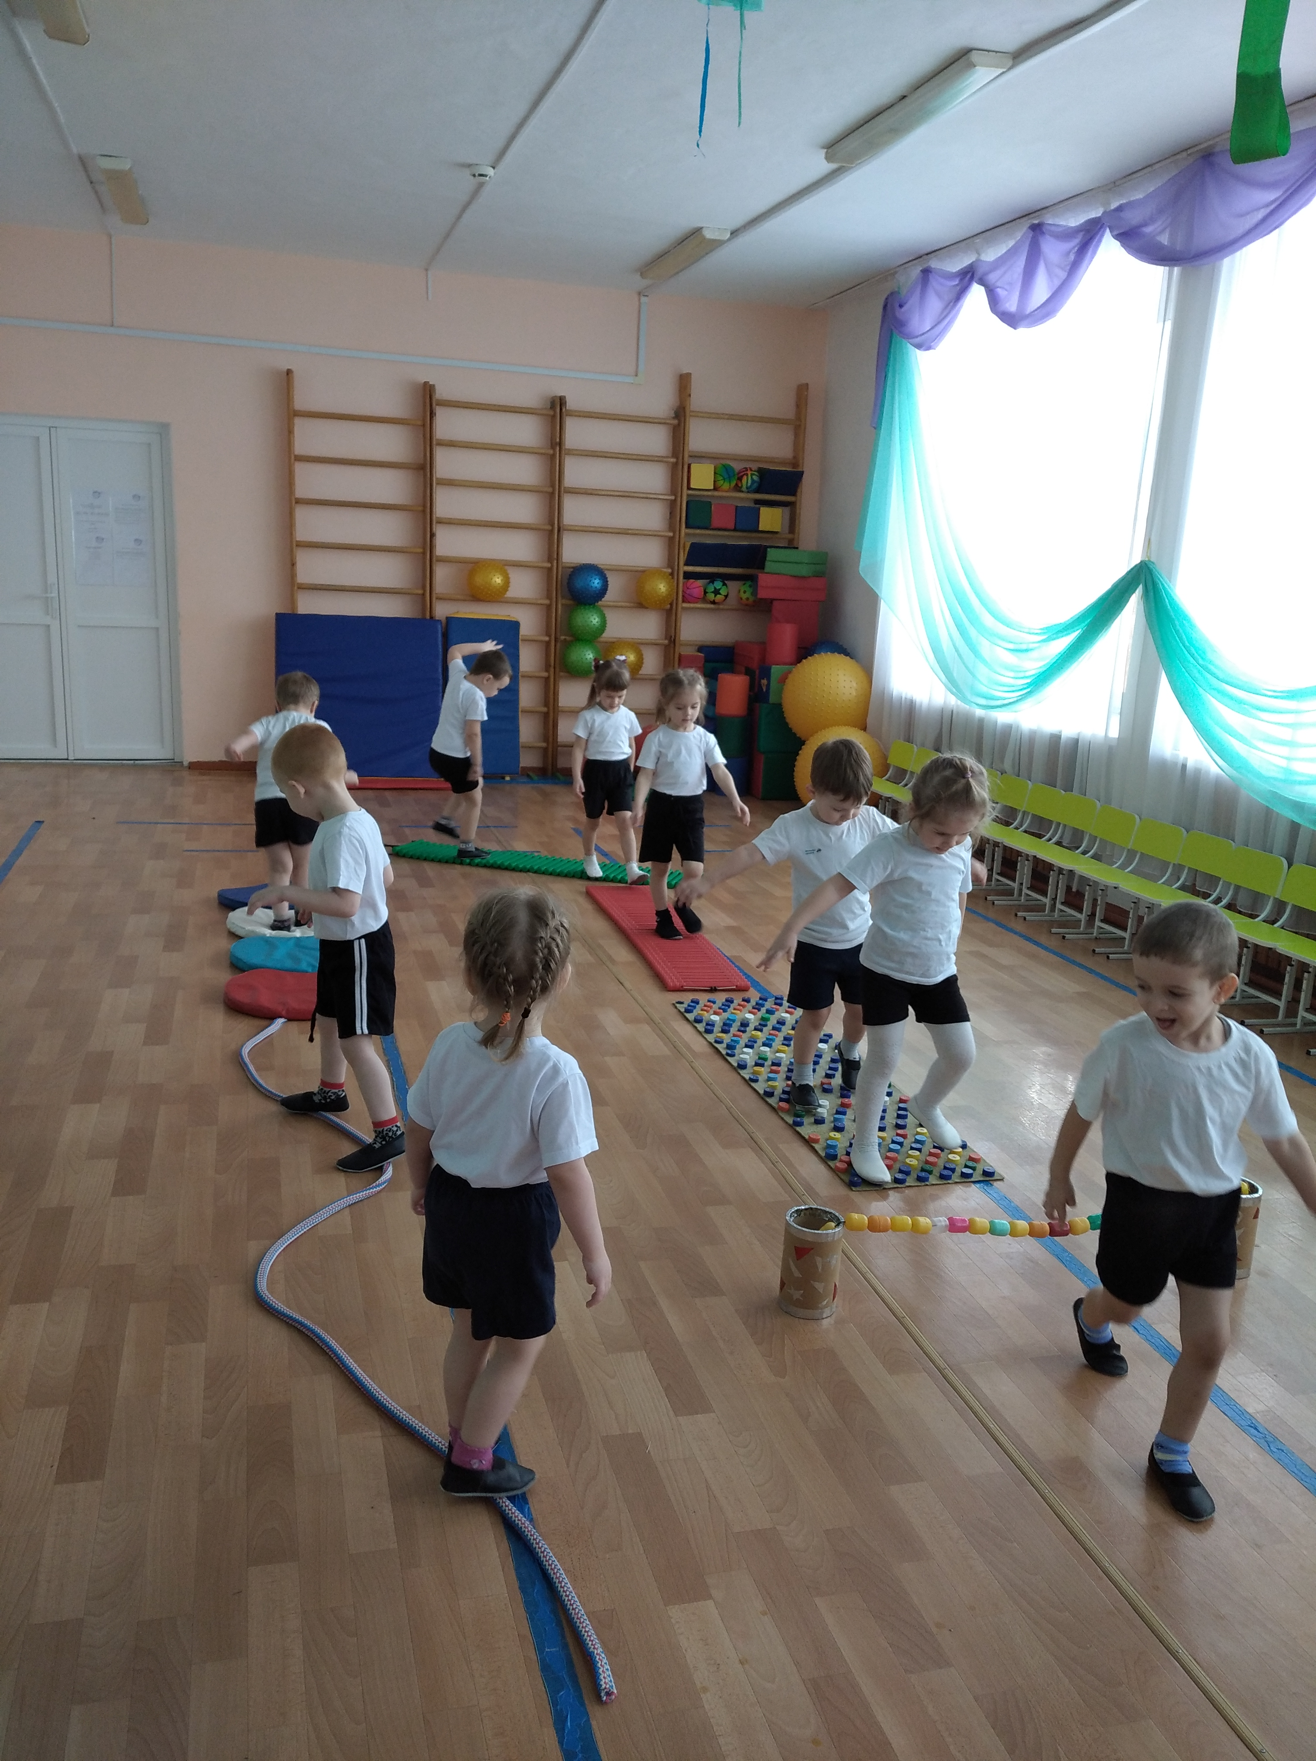

**Физическое и психическое** развитие человека неразрывно связаны между собой в едином процессе развития личности, начиная с рождения и внутриутробного развития ребенка. В период дошкольного детства у ребенка закладываются основы **здоровья**, всесторонней двигательной подготовленности и гармонического **физического развития**.

Многочисленные исследования доказали особую роль движений для жизнедеятельности организма, совершенствования основных его функций. Чем активнее вовлечение ребенка в мир движений, тем богаче и интереснее его **физическое**, умственное развитие, крепче **здоровье**.

И наоборот, болезненный, отстающий в **физическом** развитии ребенок быстрее утомляется, у него неустойчивое внимание, память. Поэтому крайне важно организовывать занятия **физической** культурой именно в детстве, что позволит организму накопить силы и обеспечить в дальнейшем всестороннее гармоническое развитие личности.

Влияние двигательной активности на **психическое и физическое здоровье детей**

Двигательная активность способствует развитию у **детей восприятия**, мышления, внимания, памяти, воображения, пространственных и временных представлений, а также мыслительных процессов *(наблюдение, сравнение, анализ, синтез, обобщение и др.)*. Учеными установлена прямая зависимость между уровнем двигательной активности **детей** и их словарным запасом, развития речи, мышлением. Под действием **физических упражнений**, двигательной активности в организме возрастает синтез биологически активных соединений, которые улучшают сон, благоприятно влияют на настроение **детей**, повышают их умственную и **физическую работоспособность**.

При выполнении движений обогащается эмоциональное состояние **детей**. Они испытывают чувство радости, подъема от проявленной при овладении двигательными действиями энергии, от раскованности и свободы их выполнения.

Во время выполнения движений детьми педагог активно формирует у них нравственно-волевые качества, целеустремленность, настойчивость, выдержку, смелость др. В процессе занятий дети учатся видеть и понимать тех, кто рядом, согласовывать свои действия с их действиями, проявлять сочувствие, поддержку; в нужный момент помочь преодолеть препятствия; не смеяться над тем, кто упал, проявляет неуверенность, неумение.

Воспитатель старается показать зависимость общего результата от выполнения каждым ребенком определенных действий, от доброго и справедливого отношения к товарищам (помочь товарищу, если он не может выполнить правила игры, использовать вежливые формы предложения услуг, замечаний). Наличие игрового момента способствует поддержанию у всех **детей** интереса к выполнению общей двигательной задачи, без чего невозможно достичь умения видеть другого, действовать с ним. **Взаимная** ответственность обеспечивает ребенку возможность самоутверждения, развивает уверенность, инициативность, формирует чувство товарищества.

Полезны подвижные игры, в которых создается ситуация, усиливающая **взаимозависимость друг от друга**. Навыки общения, полученные в таких ситуациях, легче переносятся на другие виды деятельности, в обычные жизненные условия.

В процессе занятий физкультурой (игры – драматизации, спортивные и подвижные игры, спортивные упражнения, игры – эстафеты) происходит формирование самооценки. Ребенок оценивает свое *«Я»* по непосредственным усилиям, которые он приложил для достижения поставленной цели. В связи с развитием самооценки развиваются такие личностные качества, как самоуважение, совесть, гордость. В сложных действиях проявляется воля ребенка - преодоление препятствий при достижении поставленной цели. Особенно важно поддерживать в детях желание и умение преодолевать препятствия, самостоятельно подбирая способ действия в зависимости от тех конкретных условия, которые сложились в данный момент.

Использование физминуток на занятиях

Содержание *«программы детского сада»* предусматривает значительный объем знаний и достаточно высокий уровень умственного развития **детей**. Овладение знаниями осуществляется преимущественно на занятиях по развитию математических представлений, речи, изобразительной деятельности и других, где дети находятся в малоподвижном положении. Во время таких занятий значительную нагрузку испытывают органы зрения и слуха; мышцы кисти работающей руки; мышцы туловища, особенно спины, находящиеся в статическом состоянии. Следует отметить, что статическая нагрузка является самой тяжелой для дошкольников. Во время статического напряжения происходит снижение обмена веществ, замедление тока крови и кровоснабжения мозга, повышается артериальное давление, учащается пульс, нарушается дыхание, наблюдаются застойные явления в мышцах. Эти изменения приводят к снижению умственной работоспособности, утомлению, которое отрицательно сказывается на развитии ребенка, его **здоровье и поведении**. Следовательно, важно предупредить возникающее утомление, своевременно обнаружить первые его признаки и как можно быстрее снять их.

Исследования показывают, что первые признаки утомления появляются у **детей** средней группы на 7–9-й минуте занятия, старшей – на 10–12-й, подготовительной к школе – 12–14-й *(Н. Терехова, М. Антропова и др.)*. Эффективным средством предупреждения утомления, улучшения общего состояния являются **физические упражнения**. **Физические** упражнения особенно повышают последующую работоспособность при сложной умственной деятельности.